**День 6**

**Marionnet**

**Собрал схему**

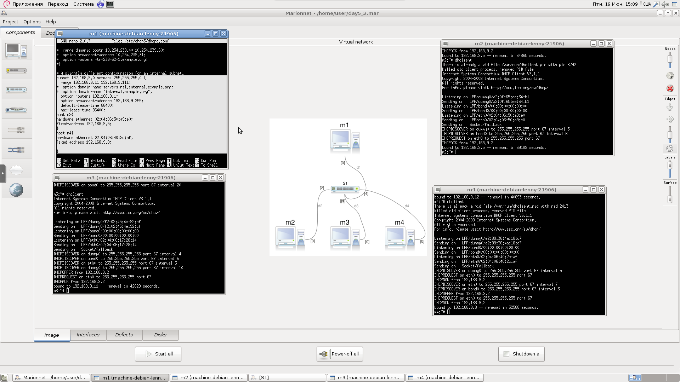

**Настроил DHCP и добавил две машины, которые должны получать неизменный ip-адрес (m2 и m4)**



**M2 и m4 получают постоянный ip-адрес**



**Другой компьютер m3 получает свой ip-адрес от dhcp**



**Cisco PT**

**Собрал схему, в которой, в качестве DHCP сервера используется маршрутизатор**

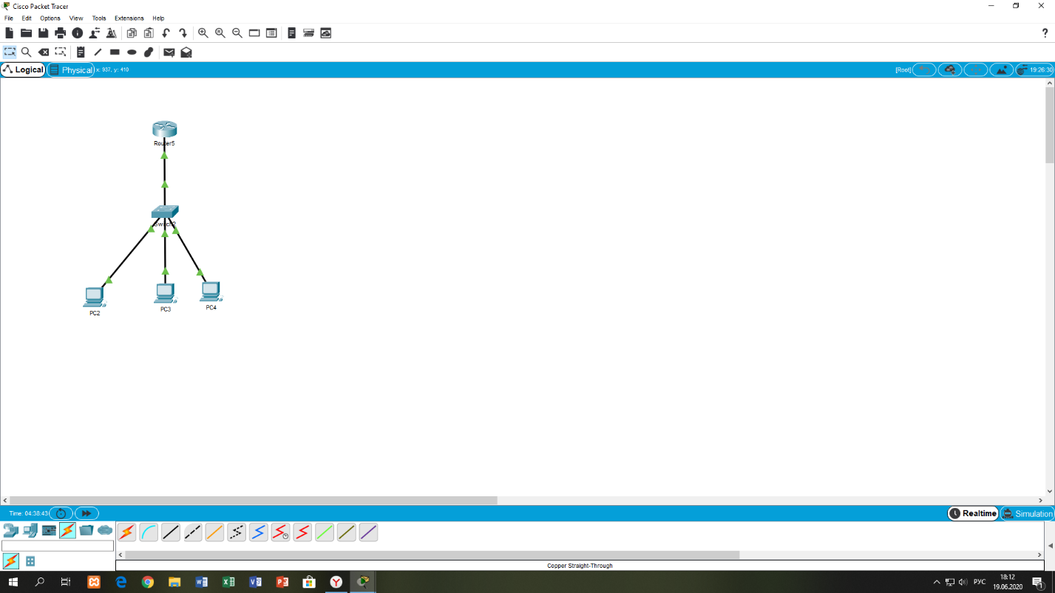

**Настроил маршрутизатор как DHCP сервер**

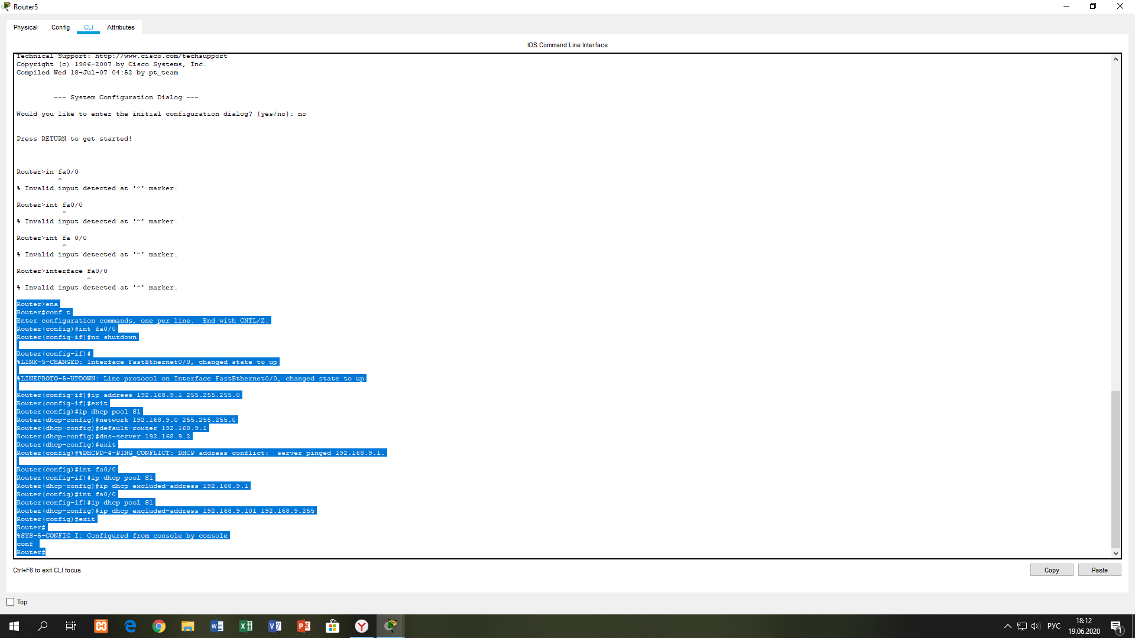

**Все компьютеры получают IP-адреса от DHCP сервера**

